《大数据架构与技术》实验报告

实验题目 | 中文手写数字分类
实验时间 | 2024.11.17 | 实验地点 | DS1407
实验成绩 |  | 实验性质 | □验证性 □设计性 □综合性
教师评价：
□算法/实验过程正确； □源程序/实验内容提交 □程序结构/实验步骤合理；
□实验结果正确； □语法、语义正确； □报告规范；
其他：
评价教师签名：
- 实验目的
通过本次实验，完成以下部分：
- 熟悉基于Spark分布式编程环境，理解spark的local模式
- 了解特征工程在大数据中的重要性，对hog图像特征有基本的了解
- 了解LogisticRegression算法并掌握mllib 相关LogisticRegressionModel 相关类的使用
- 独立完成基于LogisticRegression 算法的中文手写数字分类项目
- 保存spark训练的模型，并完成一个模型的图形化应用
二、实验项目内容
本次实验需要小组内分工合作完成一个图像大数据的项目，独立完成spark平台上的整个LogisticRegression 模型建立、模型评估以及模型应用的完整大数据过程。
- 实验过程或算法（源程序）

1.1 数据集可分性测试
首先我们要知道图片也是一系列数据，如果一张图片是三通道的，那么它其实就是一个三维的矩阵matrix image[][][]，它的三个维度分别是图片的长度，宽度以及颜色。由于我们的数据集是几乎只有黑色和白色的，我们可以认为这是灰度图，也就是说我们的图片的颜色值就是一个介于[0,255]的数值，0就是黑色，255就是白色，因此我们的数据大小就是[64][64][1]，一般来说，模型的输入需要把矩阵拉成特征向量，本案例中就可以把矩阵拉直成4096长度的向量。
我们先尝试一下分类，观察数据集的可分性，本机运行ModelBasedSklearn.py中的代码，完成一个基础的分类任务。
sudo pip3 install numpy matplotlib scikit-learn
cd /home/hadoop/chn/
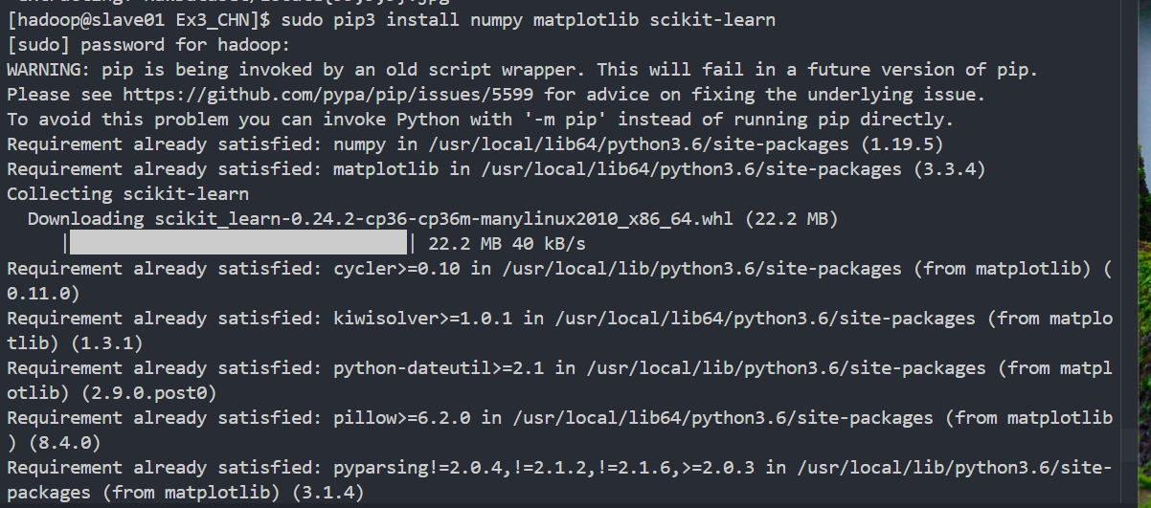
python3 ModelBasedSklearn.py
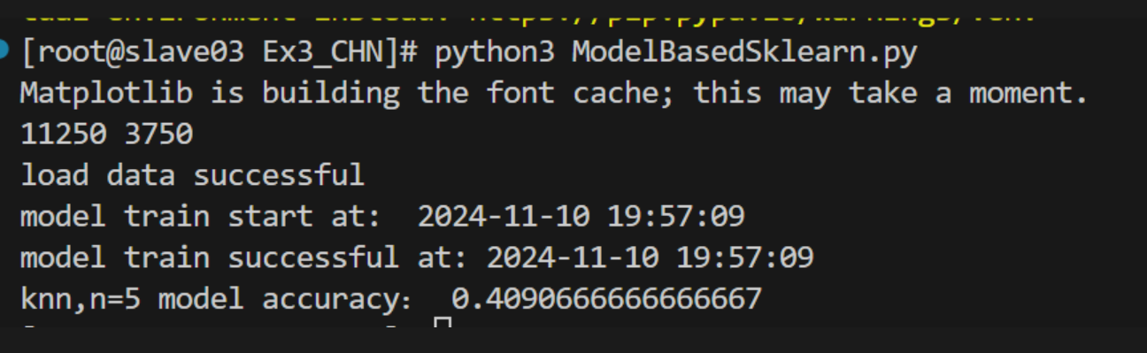
精确度很低。

1.2 hog特征提取
先在本地进行HOG特征的提取，并把图片文件写成csv文件，这样就可以复用之前实验4的方法进行rdd的模型训练了。请补充feature_hog.py文件，完成hog特征的提取，并保存得到src/train.csv和src/test.csv这两个文件，这两个文件中每一行都有大量数字，其中最后一个数字是图片的label，其它的数字就是我们提取的hog特征，这两个文件就是后续分布式spark模型训练的输入。
feature_hog.py
- import numpy as np
- import matplotlib.pyplot as plt
- import os
- from sklearn.model_selection import train_test_split
- from skimage.feature import hog

- data_dir = "RawDataset"

- def _get_label(pic_name):
- set_str = pic_name.strip("Locate{}.jpg") # cut paddings
- label = set_str[-set_str[::-1].index(","):] # get label after the last ','
- return int(label) - 1

- def _get_pic_data(dir_name):
- pic_names = os.listdir(dir_name)
- img_arrs, labels = [], []
- for pic_name in pic_names:
- imgarr = plt.imread(os.path.join(dir_name, pic_name)) # 使用绝对路径
- img_arr = hog(imgarr, cells_per_block=(2, 2)) # HOG 特征计算
- label = _get_label(pic_name) # 获取图片的标签
- img_arrs.append(img_arr)
- labels.append(label)
- return img_arrs, labels

- def load_raw():
- """获取特征数据集，x是特征，y是标签"""
- x, y = _get_pic_data(data_dir)
- x = [i.reshape(1764) for i in x] # 将 HOG 特征展平
- x = np.array(x)
- y = np.array(y)
- return x, y

- x, y = load_raw()
- print("load data successful")

- x_train, x_test, y_train, y_test = train_test_split(x, y)

- # 连接数据集，这里需要生成 X*1765 的数据，1765=1764+1，1764 是 HOG 特征值，1 是标签
- train_df = np.concatenate((x_train, np.expand_dims(y_train, 1)), axis=1)
- test_df = np.concatenate((x_test, np.expand_dims(y_test, 1)), axis=1)

- # 确保 src 目录存在
- save_dir = "src"
- os.makedirs(save_dir, exist_ok=True)

- # 保存为 CSV 文件
- np.savetxt(os.path.join(save_dir, "train.csv"), train_df, delimiter=",", fmt="%.1f")
- np.savetxt(os.path.join(save_dir, "test.csv"), test_df, delimiter=",", fmt="%.1f")

- print("data saved successful")
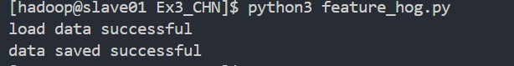运行python3 feature_hog.py 生成的两个文件
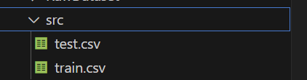

1.3 上传hdfs
创建文件夹
cd /usr/local/hadoop
bin/hadoop fs -mkdir -p /chn/
上传数据集
- 将之前生成的文件train.csv和test.csv上传到 hdfs://master:9000/chn/ 下。
bin/hadoop fs -put /home/hadoop/chn/src/train.csv /chn/
bin/hadoop fs -put /home/hadoop/chn/src/test.csv /chn/
- 查看上传是否成功
./bin/hadoop fs -ls -R
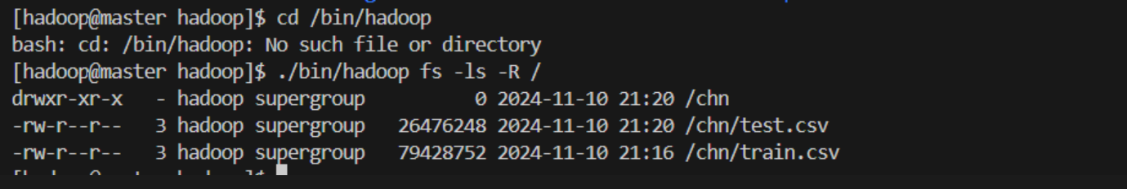

2 完成编码

2.1 补充rdd_logistic.py
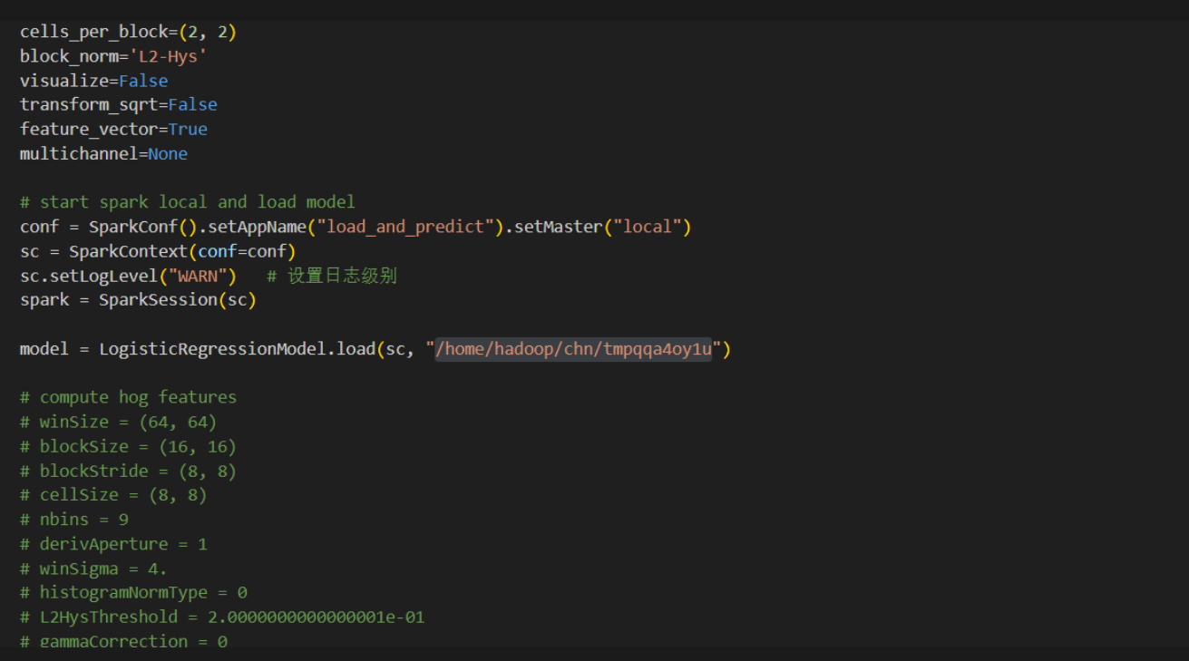

2.2 集群运行

2.2.1 集群运行任务
- 启动集群
启动hadoop集群
cd /usr/local/hadoop
sbin/start-all.sh
启动spark集群
cd /usr/local/spark
sbin/start-master.sh
sbin/start-slaves.sh
- 上传集群运行任务
提交代码：
cd /usr/local/spark
bin/spark-submit --master spark://master:7077 --executor-memory 800M /home/hadoop/chn/rdd_logistic.py
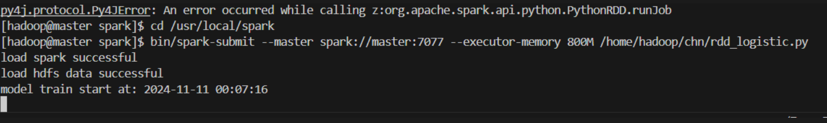
运行过程
一切正常，看到运行过程中打印出最终预测精度为0.81466，并且会看到模型的保存地址/tmp/tmppqqa4oy1u

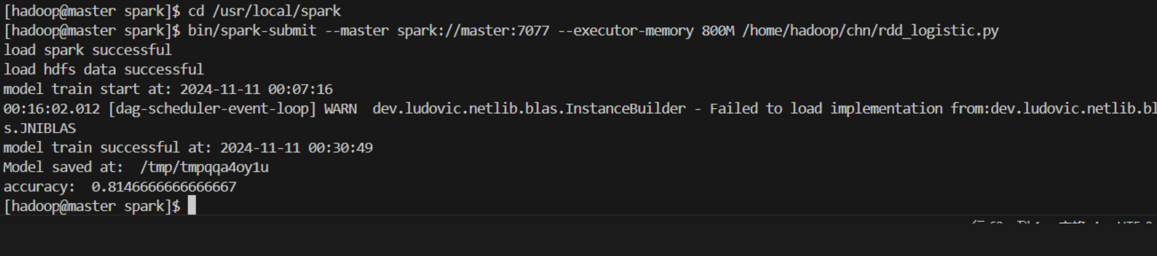
Web UI 查看
Master 服务器输入：master:8080， 可查看此前运行的应用进程信息

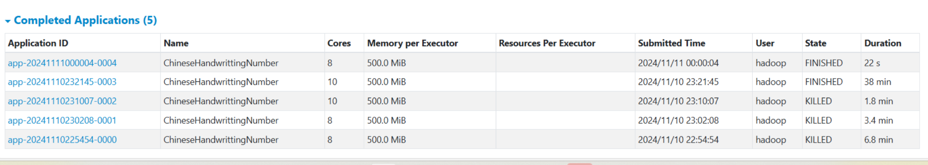

2.3 模型可视化应用

2.3.1 安装必要的库文件
我们需要安装必要的库文件：
sudo pip3 install numpy scikit-image==0.17.2 django==2.1.8 pyspark==2.4.7

2.3.2 从hdfs下载模型文件
前面的训练过程中已经输出了模型保存地址，模型的训练结果保存一般在hdfs://master:9000/tmp下面的文件夹里
cd /usr/local/hadoop/
bin/hadoop fs -ls /tmp
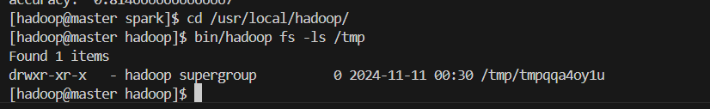

2.3.3 解压web项目
cd /home/hadoop/chn
unzip handwrittenWords_frontend.zip
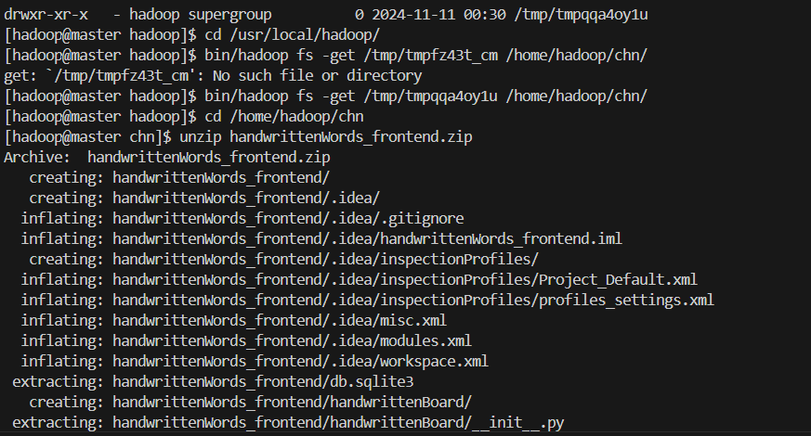

2.3.4 修改模型文件夹
修改web项目下的/handwrittenBoard/views.py文件的第30行，将"./model_sk"修改成之前从hdfs上下载的模型地址，比如/home/hadoop/chn/ tmppqqa4oy1u
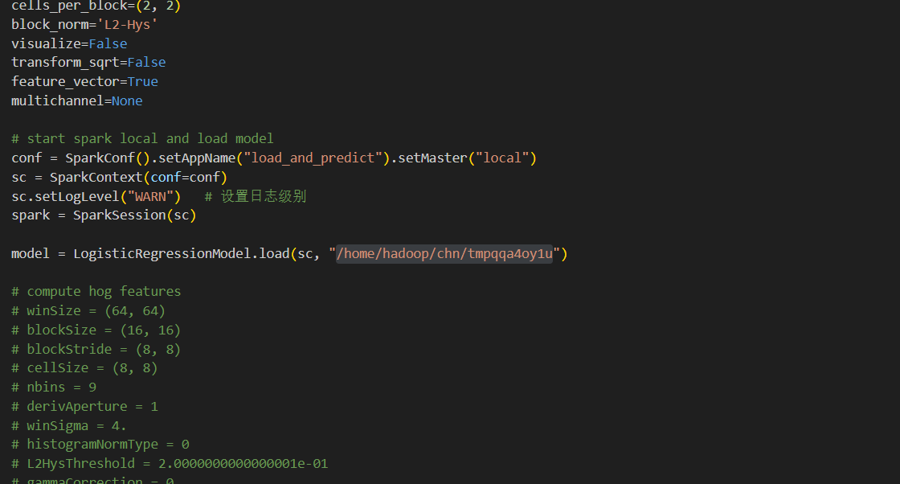

2.3.5 运行web项目
进入到项目文件夹下，输入指令
cd /home/hadoop/chn/hand
sudo python3 manage.py runserver 0.0.0.0:80 –noreload
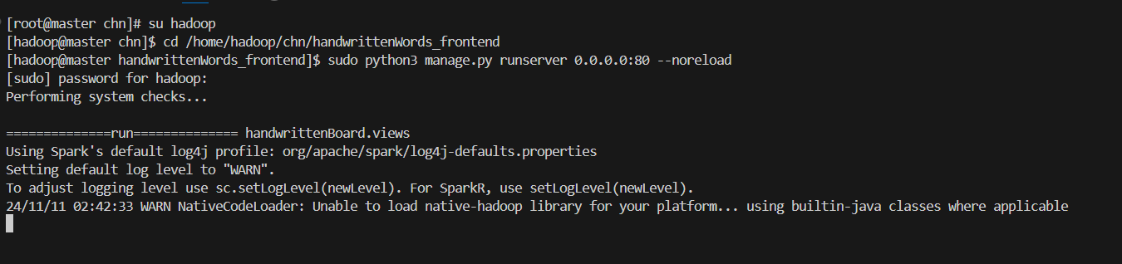
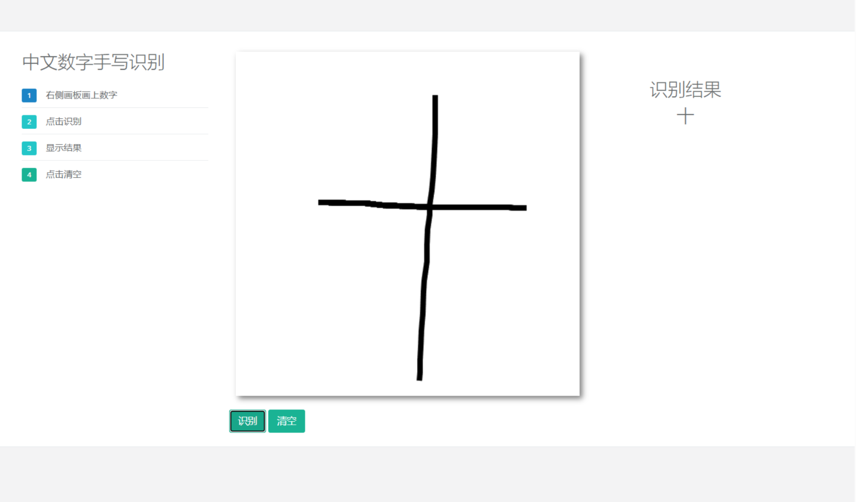
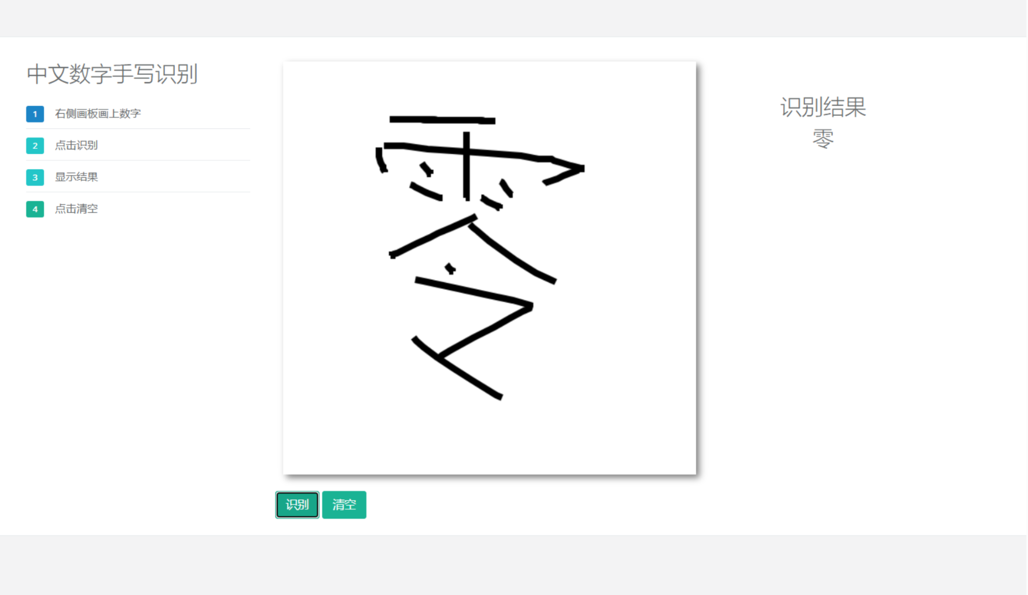

- 实验结果及分析和（或）源程序调试过程
实验结果：
中文手写识别成功：
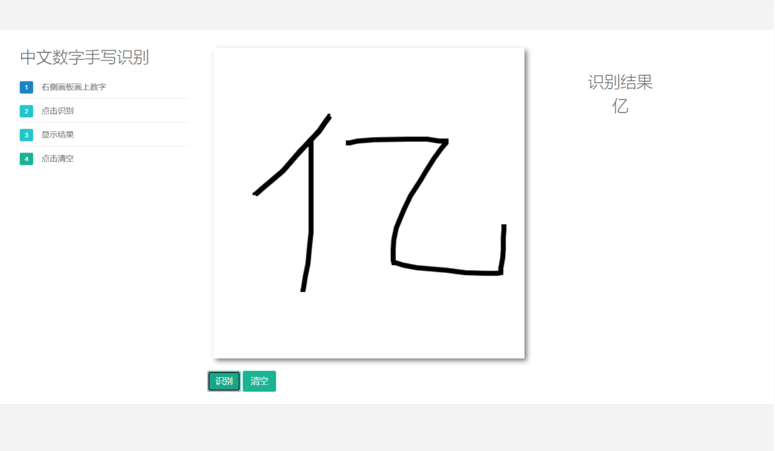
调试过程：
在执行
bin/spark-submit --master spark://master:7077 --executor-memory 500M /home/hadoop/chn/rdd_logistic.py
的时候，始终报内存不够的问题
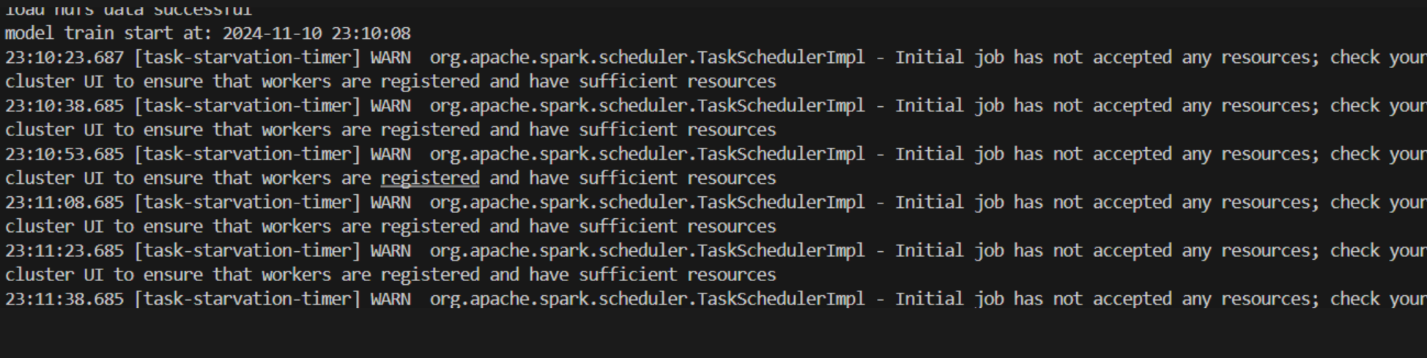
由于我们全组在跑之前已经全员升级云服务器到4核8G，通过free /m查看，资源应该还有不少没有用到，于是我们更改
bin/spark-submit --master spark://master:7077 --executor-memory 500M /home/hadoop/chn/rdd_logistic.py
为800M，
bin/spark-submit --master spark://master:7077 --executor-memory 800M /home/hadoop/chn/rdd_logistic.py
问题得到解决。
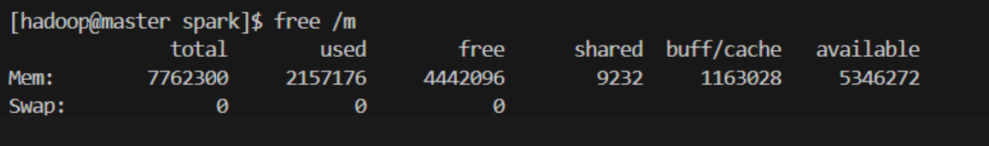

实验感悟：
通过这次实验，我们完整体验了一个图像大数据处理项目的全过程，包括在 Spark 平台上独立完成 Logistic Regression 模型的建立、模型的评估以及模型的实际应用。这不仅帮助我们熟悉了大数据处理的核心流程，还让我们对大数据项目的实践有了更深刻的理解。
在实验过程中，我们遇到了一些实际问题，比如在上传集群运行任务时，曾因内存不足导致任务无法正常完成。为了解决这一问题，我们仔细分析了问题日志，并参考以往学长学姐留下的相关 issue，通过调高集群内存配置最终成功解决。这一过程让我们意识到，在大数据项目的实践中，问题的出现是难以避免的，而关键在于保持足够的耐心与耐力，积极探索解决方案，反复调试，最终攻克技术难题。
当看到自己构建的模型能够正确识别出中文手写数字时，那种成就感油然而生。这种将理论知识应用到实践中、并看到实际效果的体验，不仅增强了我们的信心，也激发了我们对大数据技术更浓厚的兴趣。
通过这次实验，我们不仅掌握了大数据项目的核心技能，还培养了在实践中解决问题的能力。这种理论与实践相结合的学习方式，不仅提高了我们的技术水平，也让我们更加深刻地体会到大数据的魅力与应用价值。

